대구광역시 전기차 등록 현황 및 전기차 충전소 부족 현상 해결방안 조사

작성자 : 2017114625 정진용

1. 목표 및 개요

현재 전기자동차가 계속해서 출시됨에 따라 전기차를 충전할 수 있는 전기차 충전소가 계속해서 필요해지고 있다. 하지만 전기차 보급 속도를 전기차 충전소 설치 속도가 따라가지 못하는 상황이다. 이러한 문제로 인하여 전기차를 운행하는 사람들이 자신의 차를 충전할 곳을 찾아서 헤매고 부족한 충전소 앞에서 줄까지 서서 충전을 하는 현상이 벌어지고 있다. 이러한 문제를 해결하기 위해 공공데이터 포털을 활용하여 현재 대구광역시의 지역별 전기차 등록 대수를 조사하고, 그리고 대구광역시 내에 설치된 전기차 충전기 구축 현황과 전기차 충전기 이용 현황을 조사하여 어느 지역에 충전기를 더 설치해야 하는지를 분석하고자 한다.

1. 분석 과정
2. 대구광역시 행정구별 전기차 등록 대수 조사 및 시각화 (2022년 기준)
3. 대구광역시 전기차 충전기 구축 현황 (2021년 기준)
4. 대구광역시 전기자동차 충전기 이용 현황
5. 분석 및 시각화
6. 대구광역시 행정구별 전기차 등록 대수 조사

공공데이터 포털에서 대구광역시 행정구별 전기차 등록 대수 데이터를 신청하여 조사하였다.

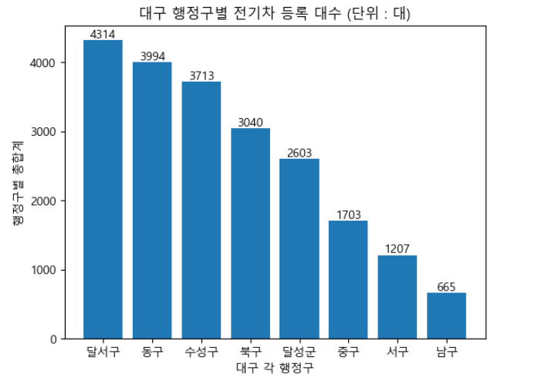2022년 8월 기준 대구광역시의 행정구별 전기차 등록 대수는 다음과 같다.

달서구, 동구, 수성구, 북구, 달성군, 중구, 서구, 남구 순으로 현재 전기차 등록 대수가 많은 것을 확인할 수 있다.

1. 대구광역시 전기차 충전기 구축 현황

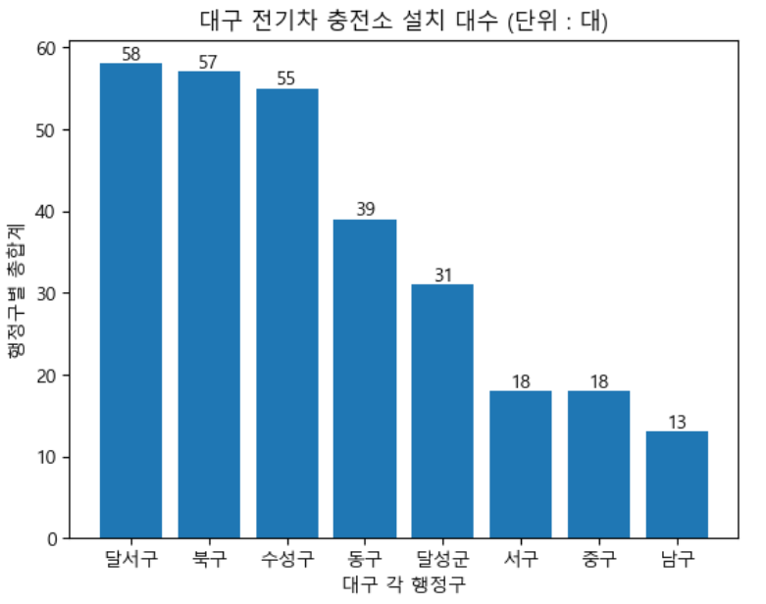2021년 기준 대구광역시의 전기차 충전기 구축 현황은 다음과 같다.

달서구에 설치된 전기차 충전소의 설치 대수가 58대로 가장 많았으며, 그 다음으로 북구가 57대로 많았다. 그 이후로 수성구, 동구, 달성군, 서구, 중구, 남구 순으로 전기차 충전소가 설치된 것을 확인할 수 있다. 두 그래프를 같이 놓고 비교해보자.

달서구에 가장 많은 전기차가 등록되어 있는 만큼 전기차 충전소 또한 달서구에 가장 많은 것을 확인할 수 있다. 전기차 충전소가 많이 부족한 지역을 확인하기 위해 전기차 충전기 1대당 평균 전기차 대수 즉 행정구역별 전기차 충전기 대수 / 행정구역별 전기차 충전소 설치 대수 의 값을 도출하여 그래프로 나타내면 다음과 같다.

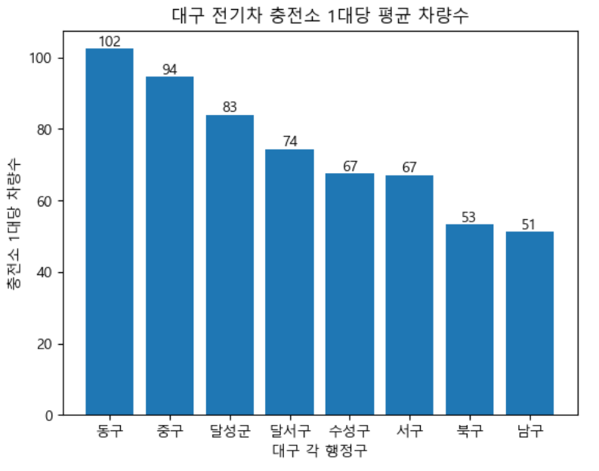

동구, 중구, 달성군, 달서구, 수성구, 서구, 북구, 남구 순으로 전기차 충전소 1대당 차량수가 많은 것을 확인할 수 있다. 즉, 동구, 중구, 달성군, 달서구, 수성구, 서구, 북구, 남구 순으로 충전소가 부족한 것을 확인할 수 있다.

1. 대구광역시 전기차 충전 이용현황

대구광역시 전기차 충전 이용현황을 분석해보면 다음과 같다.

우선 대구 행정구별 전기차 충전소 충전횟수를 분석하면 다음과 같다.

달서구가 제일 충전횟수가 많으며, 그 다음으로 북구, 동구, 수성구, 달성군, 서구, 중구, 남구가 뒤를 이었다.

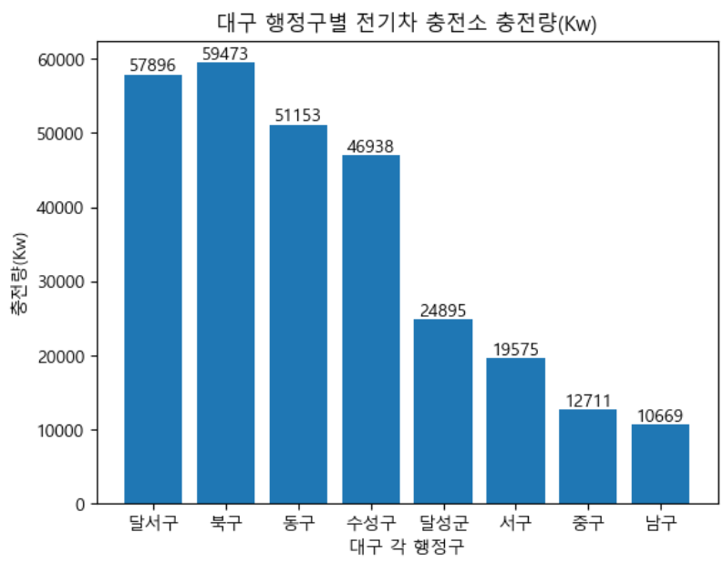대구 행정구별 전기차 충전소 충전량은 다음과 같다.

북구가 충전량이 제일 많았으며, 그 다음으로 달서구, 동구, 수성구, 달성군, 서구, 중구, 남구 순이었다. 이를 이용하여 행정구별 전기차 충전소 1대당 평균 충전하는 횟수를 행정구별로 분석해보면 다음과 같다.

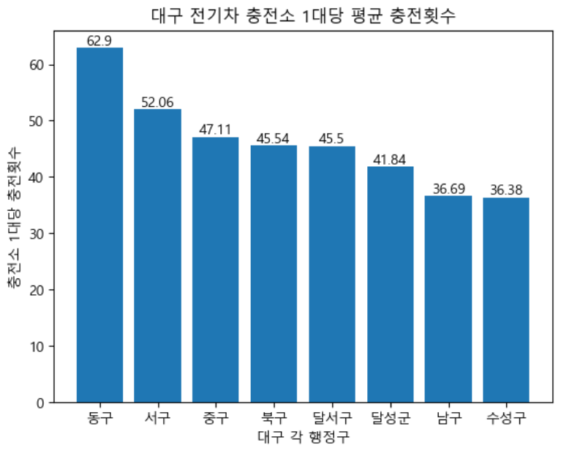

동구, 서구, 중구, 북구, 달서구, 달성군, 남구, 수성구 순으로 전기차 충전기 1대당 평균 충전 횟수가 많은 것을 알 수 있다.

또한 행정구별 전기차 충전소 1대당 충전량 수를 비교하면 다음과 같다.

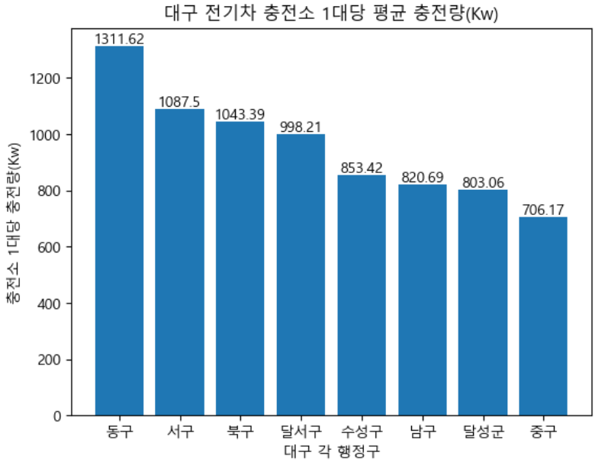

전기차 충전소 1대당 평균 충전량이 동구, 서구, 북구, 달서구, 수성구. 남구. 달성군, 중구 순으로 많은 것을 확인할 수 있다. 이를 통해 동구가 전기차 등록 대수 및 충전횟수, 충전량에 비해 전기차 충전소의 대수가 부족한 것을 알 수 있다.

1. 결과

위의 자료들을 토대로 현재 대구 동구가 전기차 충전소의 대수가 다른 지역에 비해 많이 부족한 것을 확인할 수 있었다. 이러한 자료를 토대로 대구 동구 지역에 전기차 충전기를 더 설치하는 것이 현재의 전기차 충전기 수요에 효과적으로 대처할 수 있을 것이라는 결론이 나왔다. 이러한 분석을 바탕으로 대구 각 지역의 전기차 충전기 수요 및 충전량을 분석하여 전기차 인프라 구축에 필요한 효율적인 전기차 충전기 설치가 가능할 것이다. 또한 각 지역별 충전기의 수명 예측을 통한 효과적인 유지보수에 활용 가능할 것이다.

1. 참고 자료 및 API 출처

공공데이터 포털(대구광역시 전기차 충전기 구축 현황, 대구광역시 행정동별 전기차 등록 대수)

대구 전기차 충전소 포털(충전기 운영현황)